乌苏镇人民政府2023年政府信息公开工作年度报告
一、总体情况
2023年，在市委、市政府的领导下，乌苏镇人民政府深入贯彻落实《中华人民共和国政府信息公开条例》，现将有关情况报告如下。
（一）主动公开情况
2023年对外主动公开重点工作信息15条，微信公众号290条。
（二）依申请公开情况
2023年度乌苏镇无依申请公开事项。
- 政府信息管理情况
大力推进政府信息公开工作，完善各项规章制度，及时更新政府公开信息，有力推进政府信息公开规范化、制度化。
- 政府信息公开平台建设
网站运营正常，同时充分利用公众号，加大政府信息公开平台建设。
- 监督保障
制定完善政府信息公开工作制度，严格执行审批制度。
二、主动公开政府信息情况
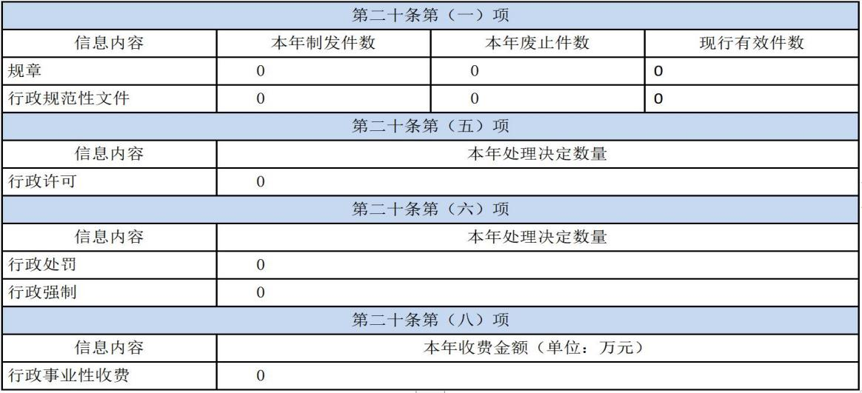
- 收到和处理政府信息公开申请情况
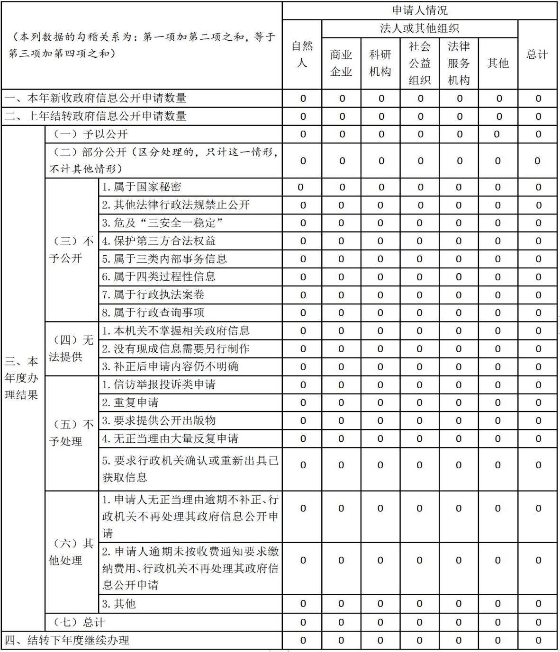
四、政府信息公开行政复议、行政诉讼情况
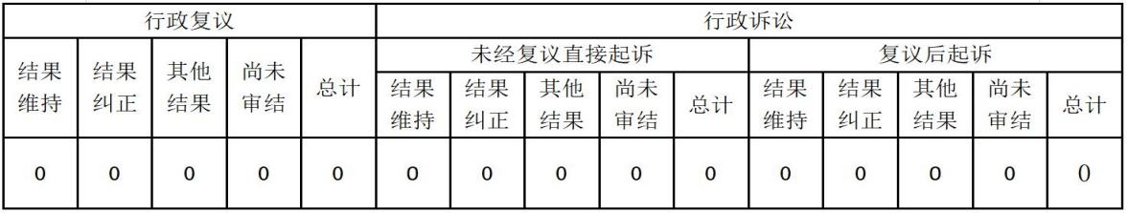
五、存在的主要问题及改进情况
- 存在的主要问题
一是主动公开意识需要进一步增强，对涉及公众利益、需要公众广泛知晓或者需要公众参与决策的政府信息，要做到应公开尽公开。二是信息公开形式需要进一步丰富，全面强化网站、新媒体在信息公开和便民服务中的各项功能。
- 具体改进措施
一是强化对政务公开工作的指导，全面压实岗位责任，提高提供信息、参与公开的积极性与主动性。二是及时更新各栏目内容，确保信息内容的全面性、准确性和权威性，做好重点领域信息公开工作，切实保障人民群众的知情权、参与权和监督权。
六、其他需要报告的事项
我镇2023年未收取信息处理费，无其他需要报告事项。

